
Tipología y ciclo de vida de los datos

Práctica 1

Curso 2020/21 - Verano

Hugo Martin Méndez y Marc Subira Zurita

Contexto
La práctica se desempeña en un contexto social inusual marcado por la Pandemia de enfermedad por coronavirus (COVID-19). En dicho contexto, se da una actualización de la información con gran frecuencia, y encontramos la necesidad de disponer siempre de los últimos datos de afectaciones por país.
Para ello se ha escogido la web https://www.worldometers.info/coronavirus/ , la cual consolida y actualiza de forma periódica los casos oficiales registrados de COVID-19, por país.

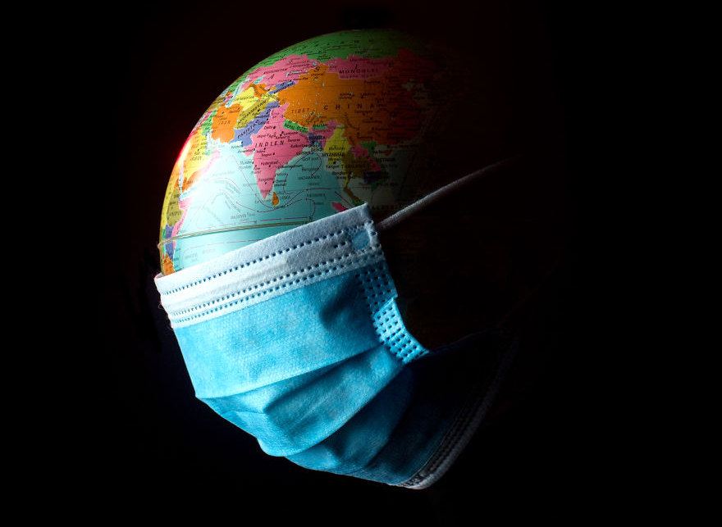

Descripción
El nombre del dataset es covid19_by_country. Este dataset reúne diversos datos de interés por países, territorios o transportes sobre el Coronavirus, como lo son las muertes totales, las muertes nuevas de ese día, total de infectados, nuevos infectados, total recuperados y recuperados ese día.

Contenido
El dataset contiene un resumen de los casos de coronavirus actualizados a diario.
El programa captura y guarda en un .csv las siguientes columnas:

- "conutry/Other": Indica el país al cual refieren los datos del resto de columnas.
- "Total Cases": Número total de casos covid19 detectados desde el inicio de la Pandemia.
- "New Cases": Número de nuevos casos de contagios covid19, durante el día.
- “Total Deaths: Número total de muertes causadas por covid19 desde el inicio de la Pandemia.
- “New Deaths”: Número de nuevos casos de muertes causadas por covid19, durante el día.
- “Total Recovered”: Número total de casos recuperados de covid19, desde el inicio de la Pandemia.
- “Active Cases”: Número total de casos activos de covid19.
- “Serious, Critical”: Número total de casos críticos, con necesidades asistenciales urgentes, dentro del total de casos activos por covid19.
- “Tot Cases/1M pop”: Número total de casos covid19, por cada millón de habitantes.
- “Deaths/1M pop”: Número total de muertes causadas por covid19, por cada millón de habitantes.
- “Total Tests”: Número total de tests de detección de covid19 realizados desde el inicio de la pandemia.
- “Tests/1M pop”: Número de tests de detección de covid19 realizados por cada millón de habitantes, desde el inicio de la pandemia.

Agradecimientos
Agradecimientos a Worldometer por recopilar los datos oficiales de distintas fuentes gubernamentales y consolidarlas en una Website de referencia para el seguimiento de la pandemia covid19.
Worldometers.info es propiedad de Dadax, una compañía independiente, y está dirigida por un equipo internacional de desarrolladores, investigadores y voluntarios con el objetivo de hacer que las estadísticas mundiales estén disponibles en un formato útil para la reflexión en un tiempo determinado, para una amplia audiencia en todo el mundo.

No disponen de afiliación política, gubernamental o corporativa.

Por lo que refiere a la propiedad de los datos:
- Autor: Worldometers.info
- Fecha de publicación: 14 April, 2020
- Lugar de publicación: Dover, Delaware, U.S.A.

Inspiración
Nuestro dataset puede usarse para hacerse una idea de cuál es el estado de los diferentes países afectados por este virus. En el área de visualización de datos, puede ser interesante ver qué países son los más o menos afectados. Podría también construirse un modelo que prediga a qué ritmo puede aumentar los infectados, muertes o incluso las personas recuperadas, en caso de otra nueva enfermedad. Para ello deberíamos almacenar la información cada cierto tiempo todos los días, de esta forma tendríamos de todos los países información sobre el desarrollo de la situación.
Por otro lado, se podría usar este dataset para comparar esta enfermedad con otras y asignar un nivel de peligrosidad a cada una de ellas.

Licencias
La licencia escogida para la publicación de este dataset ha sido CC BY-NC-SA 4.0 License.
- Atribución — Usted debe dar crédito de manera adecuada, brindar un enlace a la licencia, e indicar si se han realizado cambios. Puede hacerlo en cualquier forma razonable, pero no de forma tal que sugiera que usted o su uso tienen el apoyo de la licenciante.

- NoComercial — Usted no puede hacer uso del material con propósitos comerciales.

- CompartirIgual — Si remezcla, transforma o crea a partir del material, debe distribuir su contribución bajo la misma licencia del original.

